Муниципальное бюджетное дошкольное образовательное учреждение
«Центр развития ребенка - детский сад №31 «Берёзка»
муниципального образования город-курорт Геленджик

Применение технологии «Чудо-рамка» в работе со всеми участниками образовательного процесса в ДОО
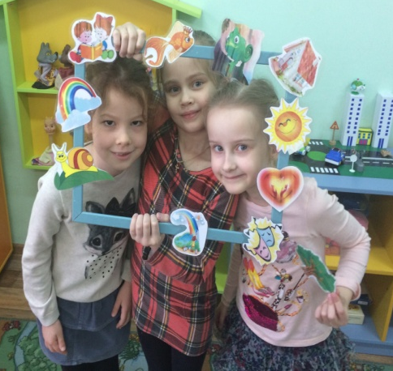

Старший воспитатель: Аксерова Лариса Викторовна
Педагог-психолог: Шевченко Валентина Михайловна

г. Геленджик
2025 г.
Содержание

1. Пояснительная записка………………………………………………….….…..2
2. Преимущество технологии………………………………………………….….4
3.Алгоритм применения технологии «Чудо-рамка» ……………………………5
4. Популяризация технологии……………………………………..……..………8
Список литературы………………………………………………………………10
Приложения……………………………………………………………………..11
Приложение 1. Занятие с детьми и их родителями с применением
технологии «Чудо-рамка»……………………………………............................11
Приложение 2. Занятие с родителями воспитанников с применением
технологии «Чудо-рамка»……………………………………..………………..15
Приложение 3. Занятие с детьми с применением
технологии «Чудо-рамка»……………………………………………………...21
Приложение 4. Занятие с педагогами с применением

технологии «Чудо-рамка»………………………………………………………25

- Пояснительная записка

Социально-коммуникативное развитие детей относится к числу важнейших проблем педагогики. Его актуальность возрастает в современных условиях в связи с особенностями социального окружения ребёнка, в котором часто наблюдаются дефицит воспитанности, доброты, доброжелательности, речевой культуры во взаимоотношениях людей.
Задача педагогов состоит в том, чтобы воспитанники уходили из детского сада не только с определённым запасом знаний, умений и навыков, но и людьми самостоятельными, обладающими определённым набором нравственных качеств, необходимых для дальнейшей жизни.
Федеральный государственный образовательный стандарт дошкольного образования (ФГОС ДО) и федеральная образовательная программа дошкольного образования (ФОП ДО) выделяют в качестве особой задачи необходимость социального воспитания детей.
В дошкольном детстве ребенок познает все многообразие социальных отношений и социальных ролей. Он учится действовать сообща, подчиняться правилам, нести ответственность за свои поступки, действовать в интересах других людей. Формирование ценностно-смыслового отношения ребенка к социальному окружению невозможно без грамотно выстроенного воспитательного процесса, в котором проявляется личная социальная инициатива ребенка в детско-взрослых и детских общностях
Важной составляющей социального воспитания является освоение ребенком моральных качеств, формирование у него нравственных качеств и идеалов, способности жить в соответствии с моральными принципами и нормами и воплощать их в своем поведении Культура поведения в своей основе имеет глубоко социальное нравственное чувство-уважение к человеку, к законам человеческого общества Конкретные представления о культуре поведения усваиваются вместе с опытом поведения, с накоплением нравственных представлений, формирования навыка культурного поведения.
В соответствии с планируемыми результатами к освоению ФОП ДО в виде целевых ориентиров дошкольного образования ребёнок на этапе завершения дошкольного образования как первой ступени общего образования:
- способен различать разные эмоциональные состояния взрослых и сверстников, учитывает их в своем поведении, откликается помочь, в оценке поступков опирается на нравственные представления;
-соблюдает элементарные социальные нормы и правила поведения в различных видах деятельности, во взаимоотношениях со взрослыми и сверстниками;
-владеет средствами общения и способами взаимодействия со взрослыми и сверстниками, способен понимать и учитывать интересы и чувства других, договариваться и дружить со сверстниками, старается разрешать возникающие конфликты конструктивными способами;
-способен понимать свои переживания и причины их возникновения, регулировать свое поведение и осуществлять выбор социально одобряемых действий в конкретных ситуациях, обосновывать свои ценностные ориентации;
-стремиться охранять позитивную самооценку;
-проявляет ответственность за свои действия и поведение, принимает и уважает различия между людьми;
-дружелюбный и доброжелательный способный слышать и слушать собеседника способный взаимодействовать со взрослыми и сверстниками на основе общих интернов и дел.
Способность человека видеть в других людях что-то положительное, формирование доброжелательного отношения к людям должна закладывать еще в дошкольном возрасте. Но как это может образоваться само собой, если взрослый не приложит усилий для создания благоприятной почвы для формирования способности у ребенка увидеть в своих сверстниках и во всех людях вокруг что-то хорошее? Именно поэтому, так как по собственной инициативе ребенок не может сформировать данные способности, мы считаем, что есть смысл прикладывать к этому сложному процессу определенные педагогические усилия.
Так как в детском саду для ребенка авторитетом является воспитатель, то работа педагога в этом направлении необходима, так как проявляется тенденция, что дети склонны подвергаться мнению воспитателя и тем самым, сам воспитатель может, не замечая сформировать у ребенка предвзятое отношения к сверстникам. Делая замечания детям из-за того, что дети неусидчивы или задиристы, воспитатель обрекает ребенка на возможность попасть в разряд «непопулярных» детей. А воспитанники, которых всегда хвалят, дают им главные роли на утренниках, одобрительно отзывается среди детей и взрослых попадают в разряд «популярных». Именно поэтому симпатии и, что важнее, антипатии детей к тем или иным сверстникам часто возникают по несущественным поводам.

- Преимущество технологии

Для решения задач социального воспитания детей реализуем авторскую методику «Чудо-рамка». Основная задача методики дать возможность детям не только похвалить друг друга (дети чаще всего хвалят друг друга за внешние данные), но и разглядеть в каждом члене коллектива, что, то особенное, то, что характеризует его как уникальную личность.
Почти все психологические программы, которые направлены на адаптацию или на создание положительного климата в коллективе содержат игры, в которых дети, передавая по кругу какую - то игрушку или мяч должны сказать, что- то приятное друг другу. Так как первое что должно быть в коллективе, это доброжелательность, благоприятный психологический климат.
Мы исходим из следующего: задачи предлагаемой методики не в том, чтобы дети научились быстро и бойко говорить друг другу комплименты, а в том, чтобы они открыли для себя сверстников с новой стороны. Цель ребенка найти черту, заслуживающую одобрения, у того, у кого он и не пробовал ее найти, поэтому в данной методике мы будем делать акцент на слова, «хорошие» и «плохие», и при помощи их объяснять детям какие чувства вызывают у человека определенное сказанное слово.
Отличным инструментом для этого будет использование «Чудо - рамки». Здесь возможна аналогия с картинами, на которых изображены художники, писатели, композиторы, на которых мы видим просто изображения людей, но так, же мы знаем об их достижениях, что, то из их биографии и характера.
«Чудо рамка» помогает увидеть хорошие черты своего сверстника, незаметные с первого взгляда. Мы стремились к тому, чтобы ребенок задумался, проявил наблюдательность, т.е. проделал непростую душевную и нравственную работу, которая и представляет собой важный психологический результат.

- Алгоритм применения технологии «Чудо-рамка»

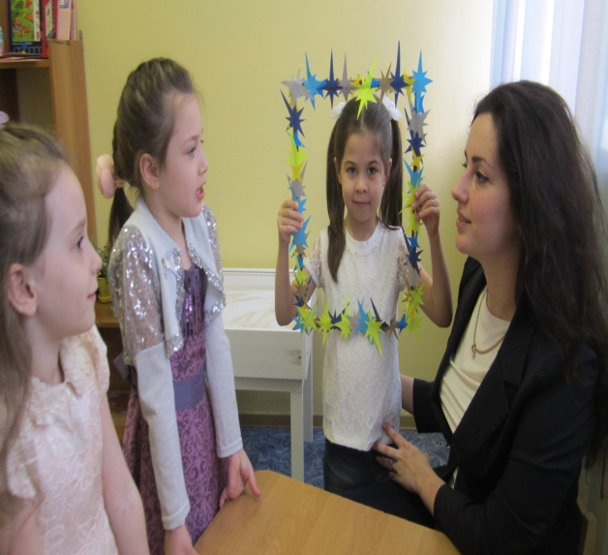
Технология «Чудо-рамка» применяется в работе со всеми участниками образовательного процесса.
Для детей она используется на занятиях, с целью создания благоприятного психологического климата в группе, показывая положительные стороны каждого из воспитанников.
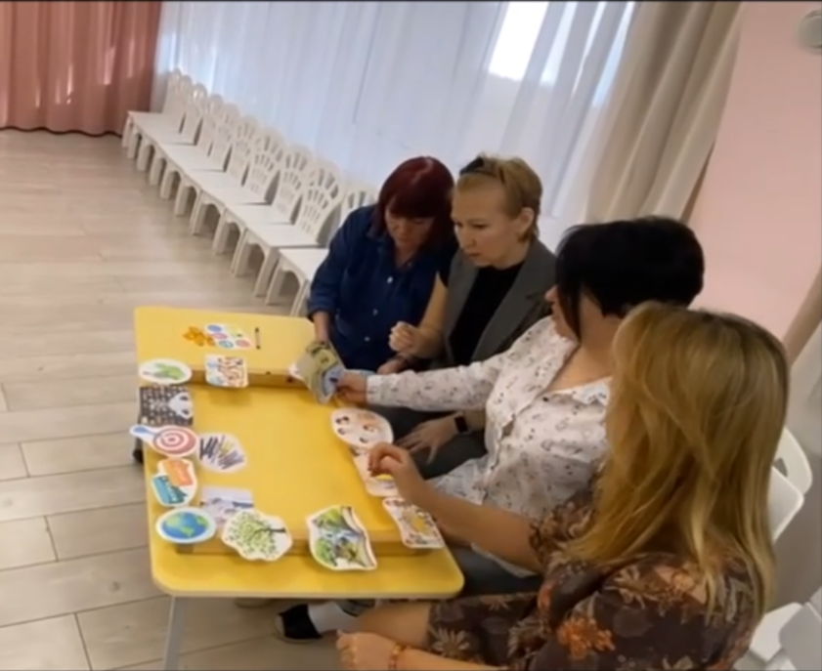
С помощью «Чудо-рамки» в работе с педагогами решаются такие проблемы как:
1.Профилактика эмоционального выгорания;
2.Создание условий для сотрудничества всех членов коллектива;
3.Решение спорных вопросов в процессе воспитания и обучения детей разного возраста.

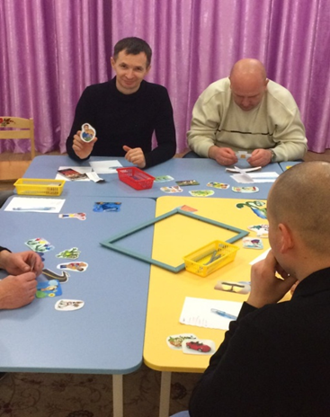
В работе с родителями «Чудо-рамка» помогает:
- повышать психологическую компетентность родителей в воспитании детей;
- услышать мнение каждого и получить ценную информацию с целью поиска новых подходов к работе, улучшения её качества;
- способствовать созданию благоприятного психологического климата в семьях воспитанников;
- создать условия для формирования благоприятного эмоционального климата в коллективе родителей.
Главный смысл, заложенный в эту технологию, это возможность увидеть то, что вы хотите донести до участников: проиграть, проговорить и прочувствовать это.
Психологи часто рекомендуют клиентам выписать на лист бумаги то, что их волнует, то есть достать из головы и перенести на визуальный носитель, так работают все рисуночные методики, так работает арт-терапия, сказка-терапия и так работает эта технология, как один из инструментов для решения рабочий задач.
Алгоритм применения технологии «Чудо-рамка» достаточно прост, вам нужны только подручные материалы, желание и полет фантазии.
Шаг 1.Подготовка необходимого материала.
В процессе работы с данной технологией используется сама рамка, сделанная из любого материала.
Различный материал который вы будете наносить на рамку: картинки, элементы вырезанные из бумаги, песок, камни, ракушки, листья деревьев, любой материал для декора, все зависит от того с какой целью применяется методика и клей.
Шаг 2. Объяснение хода работы с технологией
С детьми:
Педагог показывает рамку и объясняет, что в процессе приклеивания к ней материала и проговаривания добрых слов рамка становится волшебной и может показывать хорошие качества, добрые дела и поступки каждого кто поставит ее перед собой.
Со взрослыми:
Педагог показывает рамку и объясняет, что с помощью рамки мы сможем создать необходимы образ «портрет», того что нам необходимо увидеть.
Для взрослых подготавливаются «картинки-ассоциации», которые подбирает педагог в рамках той темы, которую он решил «озвучить» в процессе работы. Взрослым необходимо наклеить на рамку те картинки, которые вызывают у них определенные ассоциации в рамках темы занятия.
Шаг 3. Работа с технологией
С детьми:
Когда «Чудо-рамка» будет готова, педагог объясняет детям, что теперь каждый, кто встанет в нее, будет называть всем только свои добрые дела и поступки и предлагает каждому ребенку проверить «чудесные свойства» рамки.
Со взрослыми:
Когда «Чудо-рамка» будет готова, каждый участник озвучивает ту ассоциацию, которая у него возникла с выбранной картинкой, в итоге мы получаем образ «портрет» необходимый нам для дальнейшей работы.
В зависимости от цели мероприятия может быть одна общая рамка, или две рамки, которые будут делать 2 группы, и в дальнейшем будет происходить обмен рамкам, с целью посмотреть через них друг на друга и решить поставленные задачи в рамках занятия

- Популяризация технологии

Современная модель образования требует внедрения новых форм, методов и технологий работы с детьми и их родителями для успешной реализации основных образовательных задач.
Технология «Чудо-рамка» была разработана в рамках парциальной программы «Азбука духовности» в разделе по социально-коммуникативному направлению и реализуется в ООП и АОП учреждения.
Данная методика была продемонстрирована на разных профессиональных уровнях:
- V Всекубанском Семеновском Слете молодых педагогов в 2015 году,
- Научно-практической конференции педагогических и руководящих работников ДОО «Современный детский сад: тенденции и перспективы развития» в 2017году
- VIII тьюторской научно-практической конференции «Реализация ФГОС как механизм развития профессиональной компетенции педагога: инновационные технологии, лучшие образовательные практики» 2017г.
- Х краевом конкурсе «Педагог-психолог Кубани» 2017 г. с целью, распространения опыта работы и поиска новых способов использования методики.
- Городском методическом объединении для младших воспитателей г. Геленджика в 2024 г.
- На вебинарах межрегиональной лаборатории «Конструкторы детства: вариативные формы наставничества с демонстраций опыта работы 2023г., 2024 г.;
- Опубликована в сборнике методических материалов IV Всероссийской научно-практической конференции «Педагогика и психология: проблемы, идеи, инновации» в 2024 г. Образовательный портал Градиент+.
- Данина технология имеет рецензию кандидата педагогических наук, доцента кафедры профессиональной педагогики, психологии и физической культуры филиала ФГБОУ ВО «Кубанский государственный университет» в г. Славянске-на-Кубани Лахина Р.А.

Список литературы

- Азбука духовности (парциальная программа воспитания у старших дошкольников любви к малой Родине на основе приобщения к морально-этическим нормам православной культуры) / Аксерова Л.В., Малышева Н.А., Маркова В.А. – Краснодар: ЭКОИНВЕСТ, 2015 г. – 66 с.
- Актион Образование | официальный сайт для работников школ и детских садов, 2025 г. (http:// /action-obrazovanie.ru/)
- Примерная основная образовательная программа дошкольного образования: Миры детства: конструирование возможностей / Т.Н. Доронова, С.Г. Доронов, Н.В. Тарасова. – Москва: АСТ: Астрель, 2015. - 206 с.
- Фопель К. Энергия паузы. Психологические игры и упражнения: Практическое пособие \ Пер. с нем. – 4-е изд. – М. Генезис, 2006.

Приложение 1.
Занятие с детьми и их родителями с применением
технологии «Чудо-рамка»
(на занятие приглашаются дети с родителями)

Тема: «Чудо-рамка» как способ гармонизации взаимоотношений в семье.
Цель: создание условий для гармонизации взаимоотношений в семье.
Задачи:
- повышать компетентность родителей в вопросах семейного воспитания
- стимулировать родителей к совместной творческой деятельности вместе с детьми.
- стимулировать к позитивному и открытому выражению чувств.
Оборудование: столы, рамки, ламинированные картинки.

Основная часть
Педагог-психолог: Добрый день, я рада приветствовать вас на нашей встрече. Скажите, пожалуйста, а вы любите играть? (ответы). Я предлагаю сегодня нам всем познакомиться не обычным способом, играя.

Упражнение “Волшебный клубок”
Цель: познакомиться, раскрепостить участников, создать атмосферу сплоченности, снять зажатость.
Педагог-психолог: в руках у меня волшебный клубочек. С его помощью мы с вами познакомимся, смотрите внимательно! Я обматываю нитку вокруг руки и называю своё имя. Держу нитку в руке и передаю клубочек соседу справа. Кто получает клубочек, так же обматывает нитку вокруг своей руки, называет своё имя и передаёт его соседу справа от него. Родители, пожалуйста, помогайте ребятам! Клубочек вернулся ко мне. “На что похоже то, что у нас получилось?” (ответы).
Посмотрите – мы все с вами стоим в одном большом кругу, а с помощью волшебного клубка мы все соединились и стали единым целым!
Теперь мы аккуратно положим ниточку, которая нас соединяет, на пол. Я её смотаю обратно в клубочек.
Педагог-психолог: ребята я точно знаю, что наши мамы самые ласковые и самые добрые мамы на свете, я предлагаю сейчас вам превратиться в котят, а наши мамы станут мамами-кошками.

Упражнение «Ласка»
Цель: Развивать умения выражать чувства.
Педагог-психолог предлагает роли: родителю - «кошка мама», а ребёнку - «котёнок». Кошка с улыбкой прижимает, гладит своего пушистого котёнка, а котёнок прикрывает глаза от удовольствия, ласкается к своей маме-кошке.
Педагог-психолог: вам понравилось это упражнение? Повторяйте его почаще дома, хорошо?
А теперь я вам предлагаю стать настоящими волшебниками и создать инструмент, который будет незаменимым помощником в вашей семье, а вот как он будет вам помогать, мы узнаем, когда его создадим.

Работа с технологией «Чудо-рамка»
Цель: создание условий для гармонизации взаимоотношений в семье.
Материал: рамки формата А3, клей, картинки различной тематики, мелки, ножницы, листы А4
Работа проводится в парах родитель-ребенок.
Ход работы:
Необходимо совместно, приклеивая картинки к рамке говорить друг другу добрые приятные слова.
Как только рамка будет готова, она приобретет волшебные свойства. Когда кто-то ставит эту рамку перед собой, она может показать все хорошие дела и поступки человека. А если вдруг она покажет что-то плохое, то сразу же находит выход как это исправить.
Мама с ребенком по очереди становятся в рамку и говорят о хороших поступках друг друга, или говорят добрые слова и комплименты.
Педагог-психолог: посмотрите, какой необходимый инструмент, вы создали, я надеюсь, что вы будете им пользоваться с умом, и в вашей семье никогда не будут звучать плохие слова, и никто не совершит ни одного плохого поступка.
А сейчас давайте сядем все в кружок…
Упражнение «Волшебные шарики»
Цель: снятие психоэмоционального напряжения, сплочение детей и родителей.
Дети и взрослые сидят в кругу. Педагог-психолог просит их сделать из ладошек общую “лодочку”. Затем он вкладывает каждой паре в ладони стеклянный шарик - и дает инструкцию:
Мамы положите шарик себе в ладонь, а дети своей ладонью накройте его, покатайте, а теперь переверните. Можете сделать, то, что вам хочется, только не открывайте ладоней.
Мамы, положите свою свободную руку вниз, а дети свою наверх, закройте глаза.
Подумайте о том, как вам хорошо сейчас. Вы любите друг друга. Мамы доверяют своим детям, а дети уважают и ценят своих мам. Пусть эти маленькие жемчужинки напоминают вам о нашей встрече, и о том какие вы счастливые, ведь вы есть друг у друга.
А наша встреча подходит к концу. Расскажите, пожалуйста, вам она понравилась?

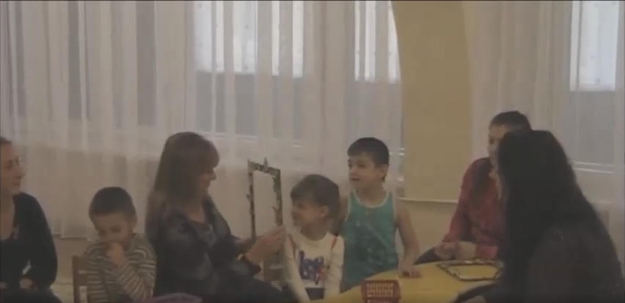

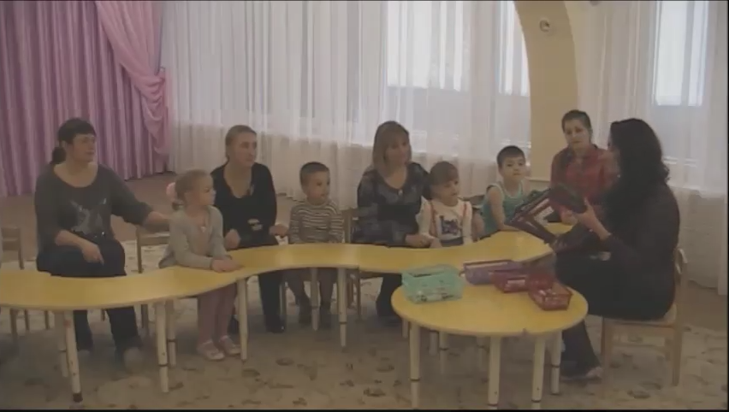

Приложение 2
Занятие с родителями воспитанников с применением
технологии «Чудо-рамка»
(на занятие приглашаются оба родителя)

Цель: создать условия для осознания важности роли обоих родителей в воспитании ребенка.
Задачи:
- повышать компетентность родителей в вопросах семейного воспитания
- стимулировать родителей к работе в команде
- формировать потребность у родителей к полноценному, совместному воспитанию ребенка
Оборудование: столы, рамки, ламинированные картинки.

Основная часть
Педагог-психолог: добрый день уважаемые родители, я рада сегодня приветствовать вас на нашей встрече. Скажите, пожалуйста, как часто вы играете со своими детьми? (ответы) а вы сами любите играть? (ответы) Тогда подходите все ко мне, я предлагаю вам сегодня поиграть в ассоциации. Возьмите, пожалуйста, карточки и продолжите написанные на них предложения.

Игра «Ассоциации»
Педагог- психолог: Я предлагаю вам поиграть в ассоциации. Выберите любую карточку, которая вам нравится и зачитайте что там написано.
Если семья – это здание, то она...
если семья – это музыка, то она...
если семья – это настроение, то она...
если семья – это река, то она...
если семья – это средство передвижения, то она...
если семья – это время года, то она... и т.д.
Как здорово семья это-…
А теперь переверните свои предложения и попробуйте собрать тему нашего собрания (собирают). Какая у нас сегодня тема? Верно, присаживайтесь, пожалуйста, на свои места.
Семья, как много в этом слове, любовь, забота, взаимопонимание, в каждой семье есть свои праздники, традиции и конечно в каждой семье растут дети.
Обычно в семье воспитанием ребенка занимаются мамы, но я решила поинтересоваться у пап, как они считают какова их роль в воспитании ребенка. Скажите, пожалуйста, уважаемые папы какова ваша роль?
Папы отвечают на вопросы
- Какие качества может развить в ребенке отец?
- Необходимы ли наказания ребенка? Если да, то, какие?
- Есть ли в вашей семье традиции? Как вы к ним относитесь?
- Какие обязанности у отца должны быть в семье?
Интересно, оказывается, папы много знают о своих обязанностях и возможностях в воспитании детей. Но по моим наблюдениям в жизни ребенка большую роль занимают мамы, на собрание приходят мамы, забирают детей тоже в основном мамы. Так расскажите мамы, какой вклад в воспитание ребенка вкладываете вы?
Мамы отвечают на вопросы
- Какие качества может развить в ребенке мама?
- Необходимы ли наказания ребенка? Если да, то, какие?
- Есть ли в вашей семье традиции? Как вы к ним относитесь?
- Какие обязанности у мамы должны быть в семье?
Спасибо большое за ваши честные ответы. Сейчас я попрошу вас включить свое воображение и немного поработать (работа с рамкой).

Работа с технологией «Чудо-рамка»
Цель: формировать потребность у родителей к полноценному, совместному воспитанию ребенка
Ход работы
Педагог- психолог: сейчас папы и мамы создадут «чудо- рамку», и она нам расскажет всю правду и сможет ответить на наши вопросы. Для этого у нас есть помощники-картинки, с помощью которых мы создадим нашу «Чудо- рамку» играя также в ассоциации. Папы создают рамку, которая отвечала бы на вопрос «Роль отца в воспитании ребенка», а мамы «Роль мамы в воспитании ребенка».
Наши рамки готовы, расскажите нам о том, что у вас получилось.
Обсуждение
Педагог-психолог: как вы считаете наши рамки они одинаковые или разные, чем они похожи и чем отличаются?
Я предлагаю обменяться вам рамками и посмотреть, что за портреты у нас получились? (мамы с папами меняются рамками, идет обсуждение)
Посмотрите, оказывается, папы могут дать детям гораздо больше, чем мы думаем, и могут так же активно участвовать в воспитании ребенка, а какие замечательные качества они хотят воспитать в своих детях, и всегда готовы помочь своим мамам.
Воспитывайте своих детей вместе, не позволяйте кому-то быть просто рядом и наблюдать за всем со стороны, это ваша семья и только вы можете создать в ней условия для счастливого будущего ваших детей. Ведь у детей есть две руки, чтобы обнять папу и маму, но только одно сердце, чтобы их любить, поэтому он должен понимать, что вы одно целое. А на память о нашей встрече я хотела подарить вам в памятки, в которых вы найдете домашнее задание на следующую нашу встречу. Спасибо что нашли время и пришли сегодня.

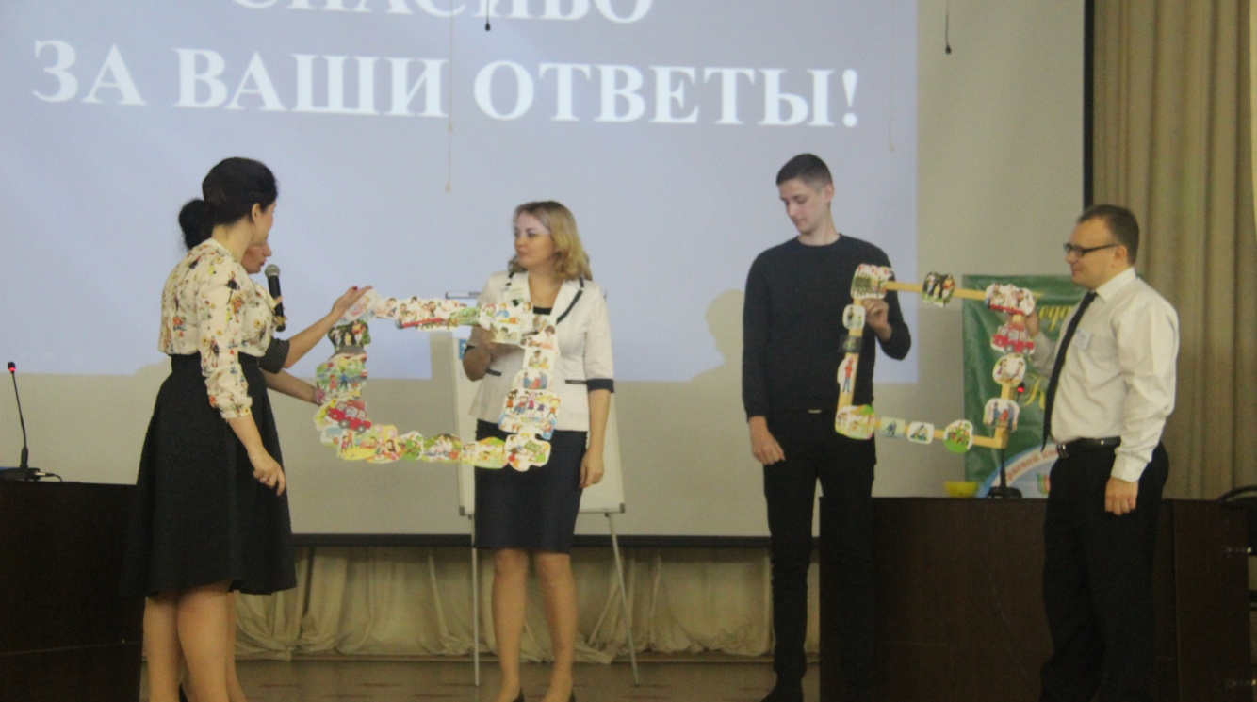
Будьте вместе, а не
рядом!

Если семья – это здание, то она... | Если семья – это музыка, то она... | Если семья – это настроение, то она... | Если семья – это река, то она... | Если семья – это средство передвижения, то она... | Если семья – это время года, то она...

Приложение 3
Занятие с детьми «Чудесная рамка»
Цель: обогатить нравственную культуры воспитанников, познакомить с эмоциями.
Задачи:
- формирование способности находить достоинства в каждом члене группы
- формирование у детей чувство эмпатии.
- обогащение нравственной культуры ребенка.
Материалы: мультимедийный экран, запись спокойной музыки, одна рамка А3 (из картона), материал для украшения рамок (мордочки с эмоциями), цветные карандаши, мелки, клей по количеству детей.
Время: 30 минут
Количество участников: 10-15 детей

Ход занятия
Педагог-психолог: добрый день друзья мои, я очень рада сегодня вас видеть, давайте мы все вместе поздороваемся друг с другом. А здороваться будем не обычным способом.
«Приветствие»
Цель: приветствие участников, зарядить группу энергией.
Время: 10 мин.
Материалы: Разноцветные ленточки.

Ход упражнения
Участникам раздают ленточки разных цветов. Каждый участник, стоящий по кругу берет свободный конец ленточки и, связывая, его со своей ленточкой говорит: «Здравствуй, я хочу дружить с тобой потому что….»
Посмотрите, какой яркий круг у нас получился, правда, красивый?
Ребята, а ведь я пришла сегодня к вам не с пустыми руками, у меня для вас есть видео-послание от моих хороших друзей, хотите посмотреть?

Просмотр короткометражного мультфильма
«Нет слов - одни эмоции»
Цель: позитивный настрой на работу.
Материалы: мультимедийное оборудование.
Вопросы для обсуждения:
1.Кого мы увидели на экране?
2.Какая эмоция вам больше всего понравилась?
3. Все ли эмоции показались вам смешным, даже если их считают не очень хорошими?
Ребята, мои друзья поделились со мной секретом, они подарили мне вот такую волшебную рамку.

Работа с технологией «Чудо-рамка»
Цель: гармонизация взаимоотношений детей в группе.
Материалы: рамка А3, материал для украшения рамок, клей.
Ход занятия
(Педагог-психолог, показывает, детям рамку из плотной бумаги)
Педагог-психолог: Ребята, посмотрите какая интересная рамка, если взять эту рамку и встать в нее, то получиться портрет, здорово, правда? Но, чтобы рамка стала творить чудеса, ее надо украсить. Посмотрите, что это за кружки, что на них нарисовано?
Правильно, это наши эмоции, но они не яркие, как думаете, что мы можем сделать, чтобы они стали ярче? Правильно мы их можем раскрасить? А потом будем украшать нашу рамку, только обязательно, нужно произносить вслух какую эмоцию мы клеим.
По ходу работы психолог помогает детям называть эмоции, просит попробовать их продемонстрировать, потом каждый ребенок приклеивает эмоции.
Педагог-психолог: (хвалит детей за выполненную работу) Вы приложили много усилий, чтобы эта рамка стала волшебной, а хотите узнать, что она умеет делать?
Теперь каждый, кто встанет в нее, будет показывать всем только свои добрые дела и поступки. Вы хорошо вместе потрудились. Теперь проверим чудесные свойства рамки.
Пример хода игры:
(Педагог-психолог берет рамку и ставит ее перед Витей.)
Сегодня Витя помог Галине Леонидовне накрыть на стол перед обедом. Витя - хороший помощник.
Вероника просит разрешения поставить рамку. Бережно взяв ее в руки, смотрит на Лешу.
Вероника: Леша сегодня помогал маме нести сумку из магазина. А еще он всегда заступается за девочек, он сильный и добрый.
Педагог: (обращаясь к Леше). Возьми рамку поставь ее перед Лерой. Кого ты в ней видишь? Леша (берет рамку): Вижу Леру. Она всегда хорошо себя ведет, помогает маме.
Педагог-психолог: (берет рамку и обращается ко всем детям). Спасибо! Вы из простой рамки сделали «чудо-рамку». Какие эмоции вы испытывали, когда стояли в рамке? (ответы детей).
Теперь, если поставить «чудо-рамку» перед ребенком, то увидишь в нем только хорошее.
А скажите, пожалуйста, если бы мы делали плохие поступки и «чудо-рамка»
показала бы их, какие эмоции мы бы испытывали? (Ответы детей). Так давайте никогда не будем делать плохие дела, согласны? (Ответы детей).
Педагог-психолог: замечательно! На следующем занятии в рамку встанут те, кто сегодня не успел этого сделать.
Рамку можно использовать в начале каждого следующего занятия.

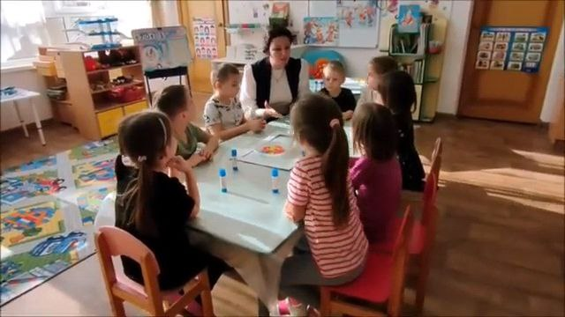

Приложение 4.
Занятие с педагогами с применением
технологии «Чудо-рамка»
Тема: « Найди свою «Точку опоры»
Цель: создать условия для продуктивного взаимодействия между педагогами ДОО.
Задачи:
- Расширение зоны личной уверенности педагогов.
- Раскрытие сильных сторон личности каждого члена коллектива, способствующих эффективному построению процесса работы.
- Стимулирование педагогов к принятию профессионального опыта друг у друга.
Оборудование: столы, рамки, ламинированные картинки, цветные карточки.

Основная часть
Педагог-психолог: Здравствуйте, наша работа сегодня предполагает некоторые правила, а именно:
- доверительный стиль общения;
- активное участие в происходящем;
- общение по принципу «здесь и теперь»;
- уважение к говорящему.

Упражнение «Ваше настроение»

Педагог-психолог: чтобы начать плодотворную работу, давайте посмотрим, какое настроение, и самочувствие у Вас сейчас преобладает. Для этого вам нужно выбрать карточку того цвета, какой больше нравится в этот момент и объяснить свой выбор (ответы участников).

Упражнение «Карусель комплиментов»
Педагог-психолог: многие из нас в детстве любили кататься на карусели, сейчас мы также покатаемся, но на необычной «карусели комплиментов». Необходимо образовать два круга (внешний и внутренний) и встать лицом дуг к другу.
Когда вы окажитесь перед человеком, то необходимо сказать ему комплимент. Карусель останавливается тогда, когда вы оказались перед первым человеком.
Вопросы по итогу проведения упражнения:
- как вы сейчас себя чувствуете;
- что изменилось в вашем состоянии;
- трудно и было выполнять упражнение.

Упражнение «Точка опоры»
Педагог-психолог: Давайте вспомним с вами ситуации, в которых вы добились успеха, благодаря своему труду, знаниям и упорству.
Мы привыкли считать, что работа над собой и самосовершенствование предполагают только анализ ошибок и борьбу со своими слабостями.
Однако есть еще одна важная сторона работы над собой, она заключается в обнаружении в себе друга и помощника.
У каждого из нас есть свои сильные стороны, но обнаружить их бывает нелегко. Некоторые люди даже считают, что не обладают ни какими качествами, которые могли бы послужить для них, а тем более для окружающих их людей внутренней точкой опоры.
Хочу обратить ваше внимание, что «сильные стороны» - это не положительные черты характера или достоинства.
Я предлагаю каждому из вас в течение 3-4 минут подумать и рассказать о своих «сильных сторонах», о том, что даёт ему чувство внутренней уверенности, что является точкой опоры в различных жизненных ситуациях (ответы участников).
Работа с технологией «Чудо-рамка»
Цель: формировать потребность у педагогов к полноценному, совместному сотрудничеству, обмену профессиональным опытом и необходимыми навыками друг друга.
Ход работы
Педагог-психолог: сейчас мы будем создавать с вами две «Чудо - рамки», они нам расскажут всю правду и смогут ответить на наши вопросы.
Для этого у нас есть помощники-картинки, с помощью которых мы создадим наши «Чудо - рамки» играя в ассоциации, ваша задача выбрать картинку-ассоциацию и приклеить ее на рамку.
Команды «Опыт» создает рамку, которая отвечала бы на вопрос «Каким профессиональным опытом, знаниями, умениями я могу быть полезна для молодых педагогов», а команда «Новизна» создает рамку, которая отвечала бы на вопрос «Каким профессиональным опытом, знаниями, умениями я могу быть полезна для опытных педагогов» (работа в командах).
Педагог-психолог: Наши рамки готовы, расскажите нам о том, что у вас получилось.
Обсуждение
Педагог-психолог: Как вы считаете наши рамки они одинаковые или разные, чем они похожи и чем отличаются?
Я предлагаю обменяться вам рамками и посмотреть, что за портреты у нас получились? (команды меняются рамками и идет обсуждение).
Команда «Опыт», как вы себя чувствуете в рамке команды «Новизна»? Какие новые знания, умения и навыки вы можете теперь у нее позаимствовать? (ответы участников)
Команда «Новизна», как вам находиться в рамке «Опыта», что вы чувствуете? Какие новые знания, умения и навыки приобретете вы? (ответы участников)
Посмотрите, оказывается, работая вместе, слажено в команде, мы становимся сильнее, увереннее и может легко достигнуть поставленных целей, мы все вместе эта та «точка опоры», на которой держится наше учреждение, каждый важен, каждый вносит что-то свое в образовательный процесс и каждому есть чем поделиться с другими.
Я надеюсь, что сегодняшняя наша встрече положит начало конструктивному сотрудничеству между нами и зарядит нас энергией на будущий учебный год.
Давайте сделаем фотографии на память о нашей встрече в наших «Чудо-рамках».



